**Yêu cầu 2: 2 node replicate Master-Master + 2 keepalived. Ứng dụng kết nối qua VIP. Keepalived check trạng thái Database.**

**Cài đặt mariadb + keepalived:**

Ip node 1: 192.168.10.217

Ip node 2: 192.168.10.214

Ip vip: 192.168.10.218

**Cài đặt, cấu hình keepalived:**

Cài đặt gói Keepalive trên 2 node: 192.168.10.217 và 192.168.10.214

# yum install keepalived -y

Trên node master 192.168.10.217:

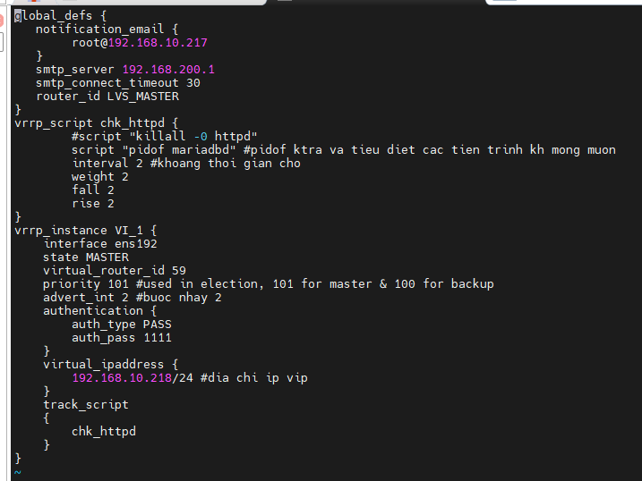

Trên node master 192.168.10.214:

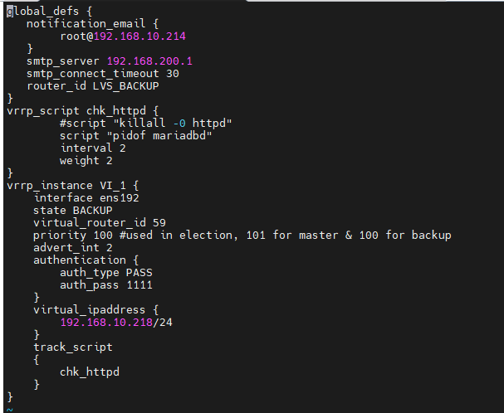

Kiểm tra địa chỉ ip:

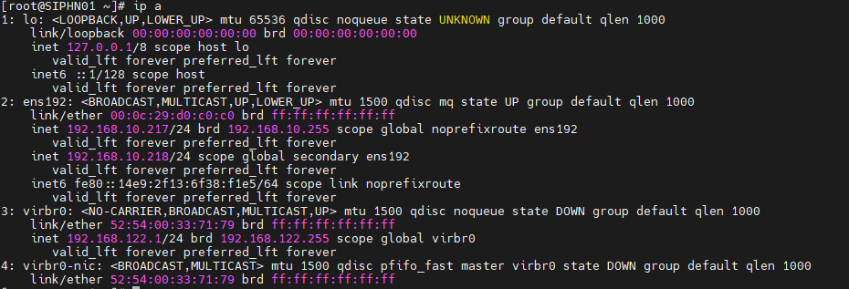

Cài đặt mariadb version 10.11.2

$ sudo yum install wget

$ wget https://downloads.mariadb.com/MariaDB/mariadb_repo_setup

$ chmod +x mariadb_repo_setup

$ sudo ./mariadb_repo_setup

$ yum install epel-release -y

$ sudo yum install MariaDB-server

$ sudo systemctl start mariadb.service

**Cài đặt cluster mariadb:**

#Set hostname tương ứng trên 2 node

hostnamectl set-hostname galera01

hostnamectl set-hostname galera02

Cài đặt repo:

vim /etc/yum.repos.d/MariaDB.repo

[mariadb]

name = MariaDB

baseurl = https://mirrors.bkns.vn/mariadb/yum/10.10/centos7-amd64

gpgkey=https://mirrors.bkns.vn/mariadb/yum/RPM-GPG-KEY-MariaDB

gpgcheck=1

Package:

curl -LsS https://r.mariadb.com/downloads/mariadb_repo_setup | sudo bash -s -- --mariadb-maxscale-version="6.1"

yum install -y galera rsync

Config:

cp /etc/my.cnf.d/server.cnf /etc/my.cnf.d/server.cnf.bak

# vim /etc/my.cnf.d/server.cnf

[server]

[mysqld]

bind-address=0.0.0.0

[galera]

wsrep_on=ON

wsrep_provider=/usr/lib64/galera-4/libgalera_smm.so

#add your node ips here

wsrep_cluster_address="gcomm://192.168.10.217,192.168.10.214"

binlog_format=row

default_storage_engine=InnoDB

innodb_autoinc_lock_mode=2

#Cluster name

wsrep_cluster_name="portal_cluster"

# Allow server to accept connections on all interfaces.

#bind-address=0.0.0.0

## this server ip, change for each server

wsrep_node_address="192.168.10.217"

## this server name, change for each server

wsrep_node_name="galera01"

wsrep_sst_method=rsync

[embedded]

[mariadb]

[mariadb-10.8]

Khởi động dịch vụ trên máy Master:

galera_new_cluster

systemctl start mariadb

systemctl enable mariadb

systemctl status mariadb

Khởi động dịch vụ trên máy còn lại:

systemctl start mariadb

systemctl enable mariadb

systemctl status mariadb

**Kiểm tra mariadb Server:**

$ ps -ef | grep -I mariadbd



$ netstat -ant | grep 3306



**Cấp quyền cho các máy khác kết nối tới server:**

$ mysql -u root -p

Tạo database elcom, user elcom cho máy localhost:

MariaDB [(none)]> CREATE DATABASE elcom;

MariaDB [(none)]> CREATE USER 'elcom'@'localhost' IDENTIFIED BY '123';

**Tạo IP address 192.168.10.217 kết nối tới database elcom, user elcom:**

MariaDB [(none)]> GRANT ALL ON elcom.* to 'elcom'@'192.168.10.217' IDENTIFIED BY '123' WITH GRANT OPTION;

**Cấp quyền:**

MariaDB [(none)]> FLUSH PRIVILEGES;

MariaDB [(none)]> EXIT;

MariaDB [(none)]> GRANT ALL ON *.* to ' elcom'@'192.168.10.217' IDENTIFIED BY 'password' WITH GRANT OPTION;

**Kiểm tra :**

mysql -u elcom -h 192.168.10.218 -p -e "show variables like 'wsrep_node_name'"

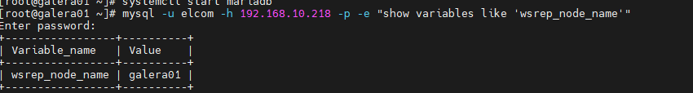

Tắt service mariadb ở node 1 đi, sang node 2 kiểm tra:

